**Фототаблица к акту обследования аварийных деревьев №2**

От «13» июля 2021 г.

**Липецкая область, Грязинское лесничество, Яманское участковое лесничество, квартал 3, выдел 17**

**Фото №1 Общий вид деревьев №1,2,3**

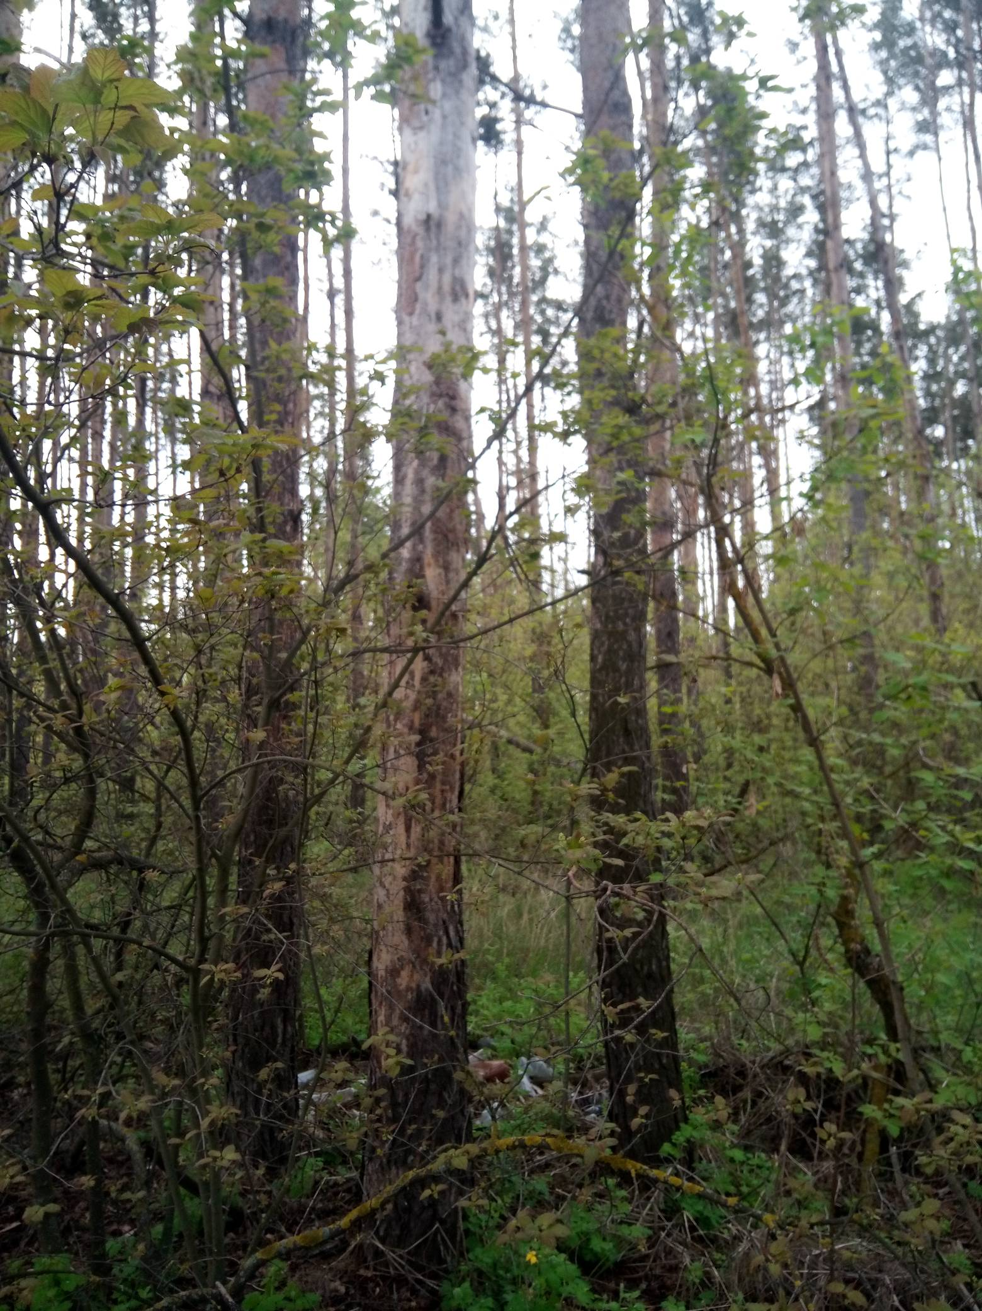

**Фото №2 Дерево №1**

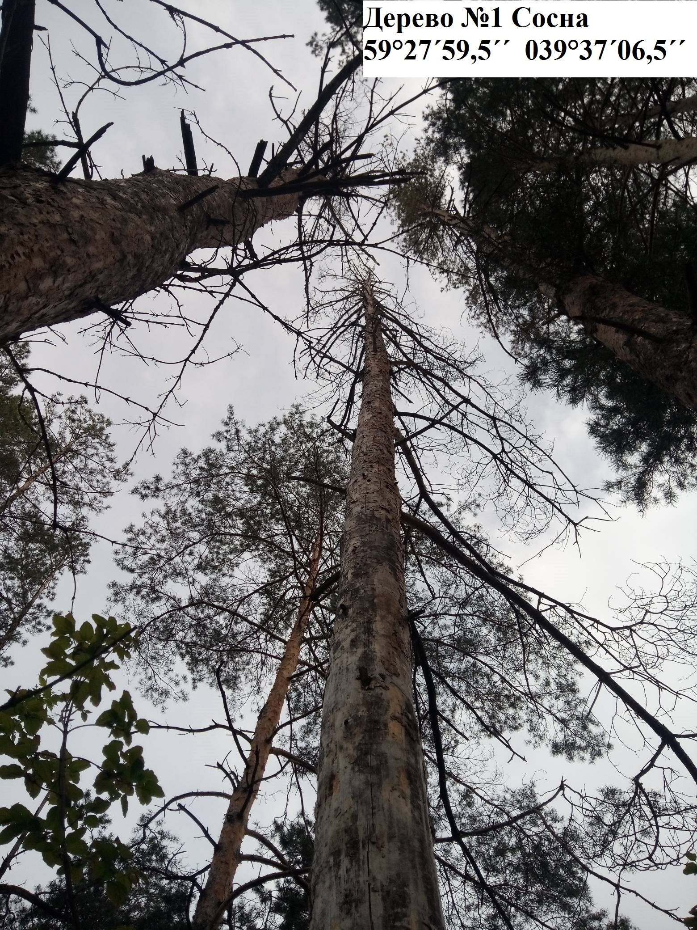

**Дерево №1**

**52°27.992' / 39°37.109'**

**Фото №3 Дерево №2**

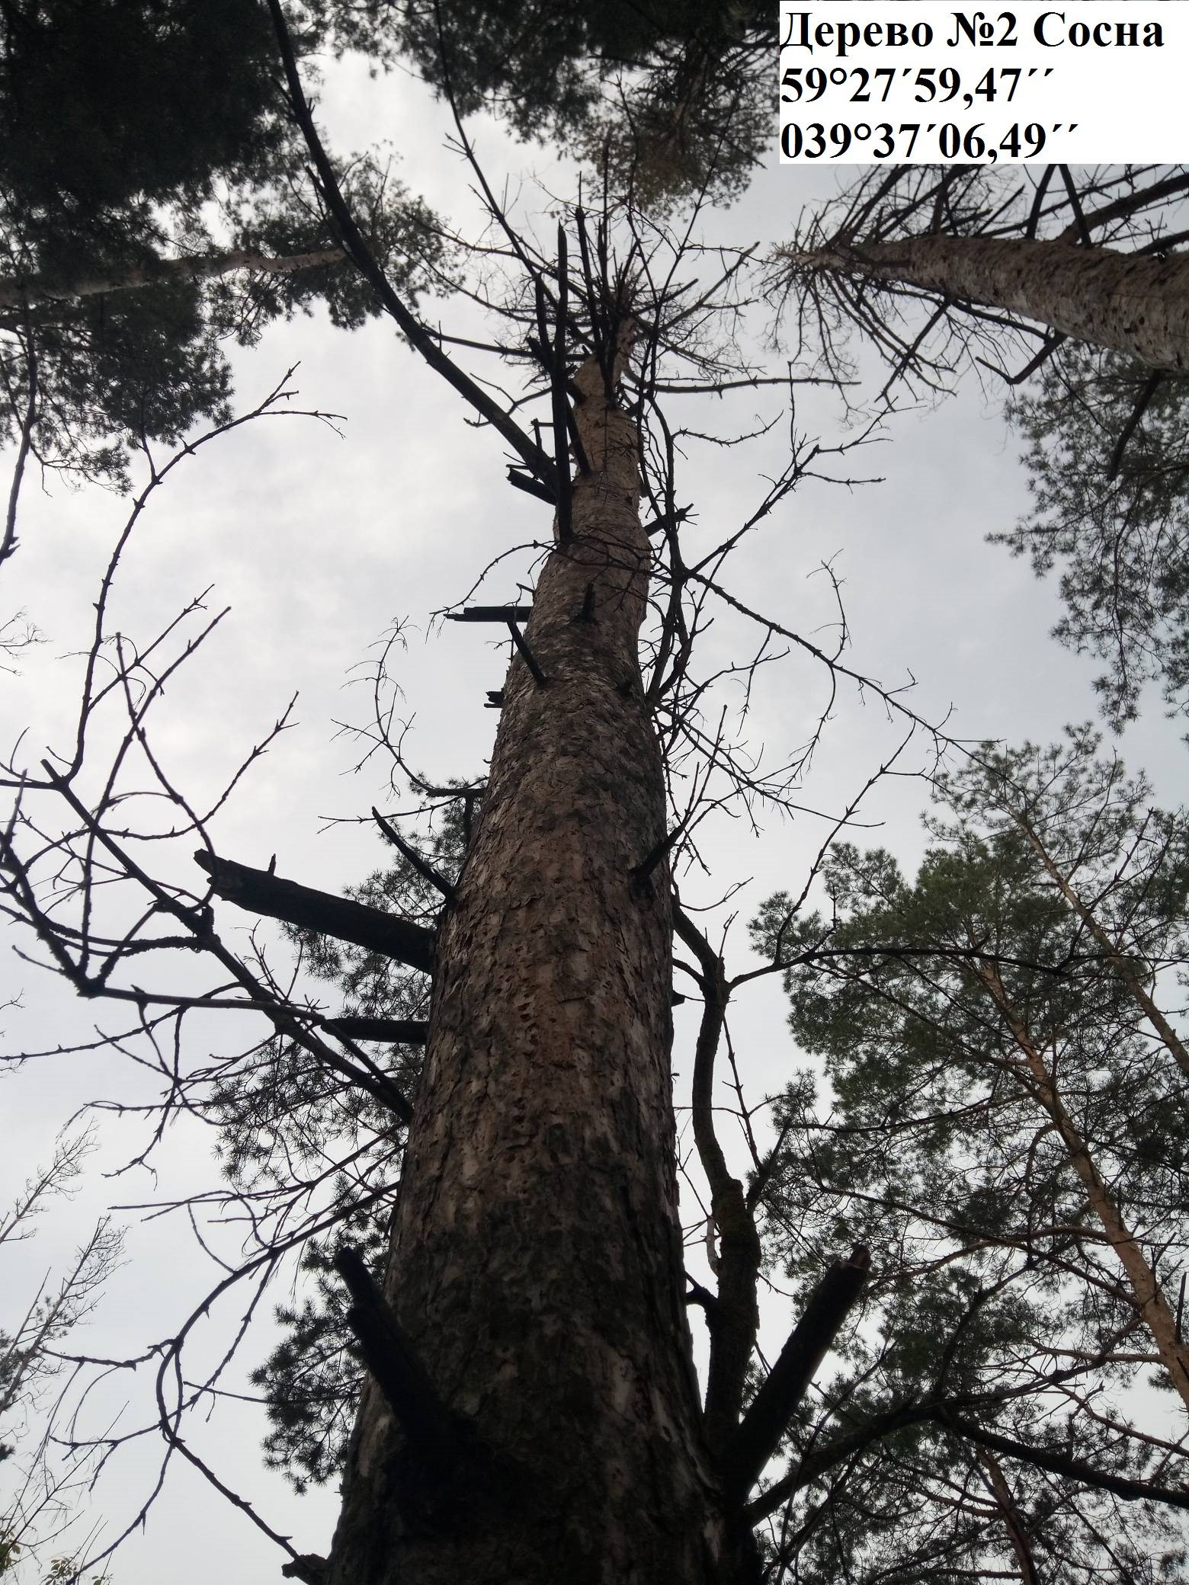



**Фото №3 Дерево №3**

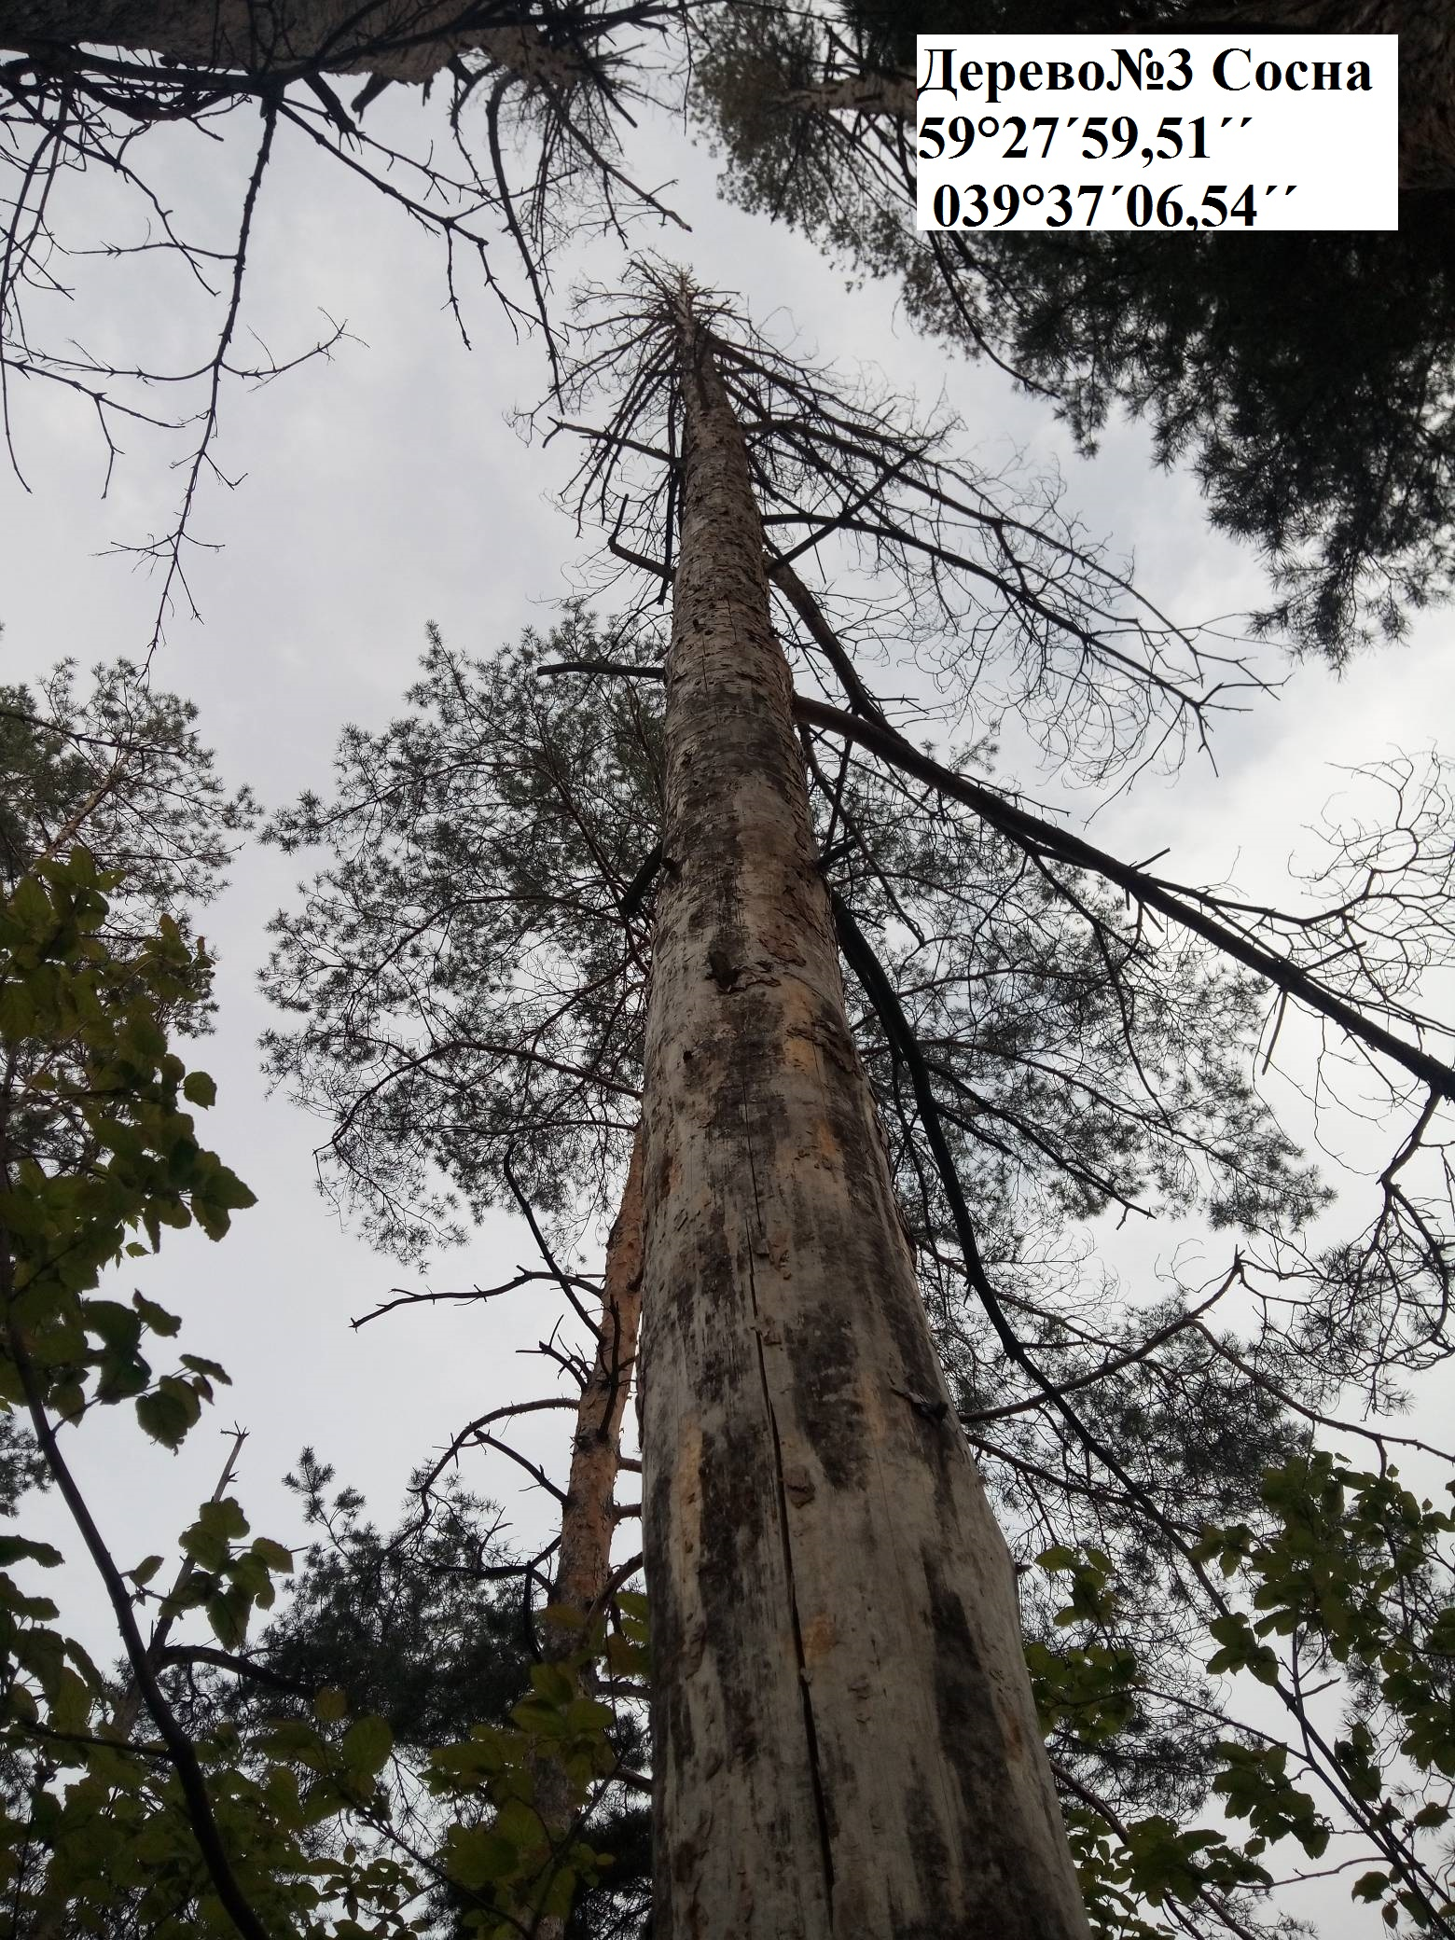

**Дерево №3**

**52° 27.991'**

**39° 37.109'**